1. Интервалы ― играть от всех белых клавиш, с подробным рассказом о каждом:
1) название интервала,
2) ноты - знаки, расстояние (тоны и полутоны),
3) звучание (консонанс или диссонанс).
На каждый интервал петь его попевку.

Сексты ― определяем по слуху. Если с этой сексты начинается песенка «В лесу родилась елочка» (мажорное звучание сексты), то это большая секста. Если с этой сексты начинается песенка «Прекрасное далеко» (минорное звучание сексты), то это малая секста. В секстах пока не считали количество тонов и полутонов, знаем, что в ней 6 ступеней и это консонанс.

Септимы ― считаем интервал 7 ступеней не снизу вверх, а от октавы ― октава минус одна ступень. О септимах пока знаем только, что в них 7 ступеней и это диссонанс. Попевок на септимы пока нет.

2. VII7 с разрешением в Т53 нотами и со словами (Солнце встает, Петя поет) играть во всех пройденных мажорах. Следите за ключевыми знаками. Для этого любое задание в тональности начинаем с игры ключевых знаков на фортепиано, затем Т53, и переходим непосредственно к заданию.

3. № 70 ― мелодию петь наизусть нотами, аккомпанемент играть левой рукой. Сдать на оценку именно в этом варианте исполнения ― глядя в учебник (на подписанные аккорды, которые исполняем левой рукой) играем аккомпанемент, мелодию поем нотами.
Проверьте правильность подписанных аккордов.
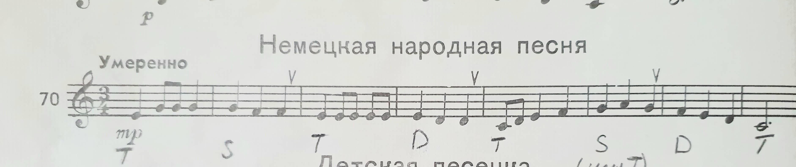
4. № 73 ― выучить наизусть. Мелодия начинается с затакта, с 3-й доли. Следить за вступлением ― вступать точно на 3-ю долю.
Исполнять в 2-х вариантах:
― по нотам - считаем вслух, л. р. дирижирует, пр. р. исполнять ритм.
― наизусть - петь нотами, л. р. дирижирует, пр. р. исполняет ритм.

5. Выучить ступеневое строение главных трезвучий. Знать общие ступени у S53 и T53 (I) , D53 и T53 (V).
Играть соединение Т и S, T и D в До мажоре и Ре мажоре (смотрите материал, как соединяются аккорды, какие ступени остаются на одном и том же месте, а какие двигаются). Довести игру аккордовых соединений в этих тональностях до быстрого темпа.
